Муниципальное дошкольное образовательное учреждение
МБДОУ детский сад № 153

КОНСУЛЬТАЦИЯ

ДЛЯ РОДИТЕЛЕЙ

Воспитатель: Л.А.Куратова

г. Тверь, 2020г.

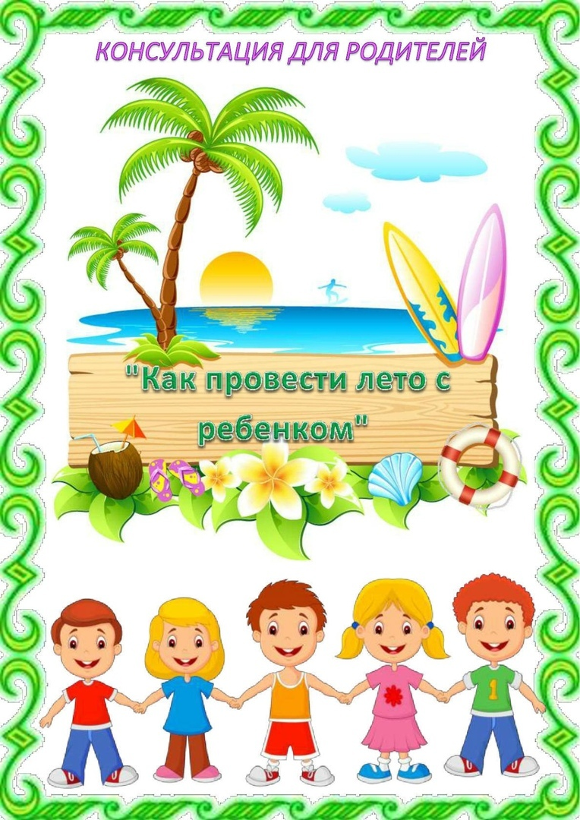

Уважаемые родители!

Ваши дети также как и вы долго ждали летнего отдыха. В период каникул, когда они находятся весь день дома их необходимо как-то развлекать: с ними надо играть, гулять, оздоравливать, путешествовать, расширять их кругозор. Вы, родители, можете спланировать летний отдых с детьми и тем самым избавить себя от их непредвиденных поступков, разбросанных по всему дому вещей и игрушек, слоняющегося без дела малыша.

Вы можете сказать вашему ребёнку, чтобы он подумал и рассказал вам о занятиях и играх, которые ему очень нравятся например, он может заняться рисованием, делать различные поделки из бумаги, и других различных природных и бросовых материалов, прогуляться по лесу, сходить на реку, поиграть в какую –либо игру, поехать на дачу к бабушке , покататься со старым товарищем на велосипеде, собрать коллекцию и т. д. и тогда, при планировании летне - оздоровительного периода по возможности учесть пожелания ребенка. Также можно предложить детям свои варианты отдыха и обсудить все это со всей семьей. Детям будет приятно, что родители интересуются их желаниями и интересами и стараются их учесть.

В то время как некоторые родители предпочитают, чтобы их дети сидели тихонечко с планшетом или телефоном в руках и не шумели в течение всего дня, не беспокоя их своим присутствием, другие родители стараются сделать летний отдых детей максимально по возможности интересным и разнообразным! Они организовывают для своих детей различные игры и занятия, позволяют детям делать то, к чему они проявляют наибольший интерес: отправляются на совместные интересные познавательные прогулки и экскурсии в лес, на поле, к водоему, в горы; вместе играют , читают, фантазируют и т.д. Часто родители организуют пешеходные, велосипедные прогулки, а также по возможности организуют водные прогулки, автомобильные и железнодорожные поездки.

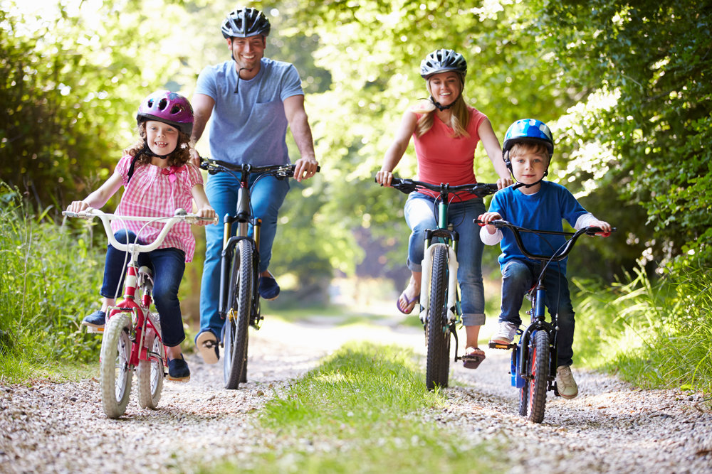

Лето – наиболее благоприятная пора для активного физического
отдыха, закаливания и оздоровления детей. Поэтому очень важно, чтобы родители с наибольшей пользой распорядились этим драгоценным временем. В летнее время дети максимальное время должны проводить на воздухе. А родители обязаны помнить, что солнце хорошо, но в меру! Самая большая опасность – перегрев организма, солнечные ожоги, солнечный удар, поскольку ребенок обладает менее совершенной терморегуляцией и кожа его очень нежна. Загорать детям следует не под прямыми солнечными лучами, а в тени, лучше во время игр и в движении.
Прекрасное закаливающее средство – купание. Место для купания должно быть неглубоким, ровным, с медленным течением. Прежде чем дать ребенку возможность самостоятельно войти в воду, необходимо убедиться в том, что данное место безопасно. Не допускайте переохлаждения ребенка при купании. В воде вместе с ребенком обязательно должен находиться взрослый.

Большое внимание необходимо уделить сбалансированному питанию, размеренной двигательной активности, при этом, не забывая придерживаться определенных правил поведения и не нарушая режима дня ребенка. Калорийность питания должна быть увеличена примерно на 10-15%. С этой целью в рационе ребенка следует увеличить количество молока и молочных продуктов, в основном за счет кисломолочных напитков и творога как источников наиболее полноценного белка. В рацион необходимо включать первые овощи: редис, раннюю капусту, репу, морковь, свеклу, свекольную ботву, свежие огурцы, позднее - помидоры, молодой картофель, а также различную свежую зелень (укроп, петрушку, кинзу, салат, зеленый лук, чеснок, ревень, щавель, крапиву и др.). Летом необходимо обращать внимание на соблюдение питьевого режима. В жаркие дни значительно повышается потребность организма в жидкости, поэтому следует всегда иметь запас свежей кипяченой воды, отвара шиповника, несладкого компота или сока. Употребление сырых соков - еще один шаг к здоровью. Это источник витаминов, минеральных солей и многочисленных полезных микроэлементов.

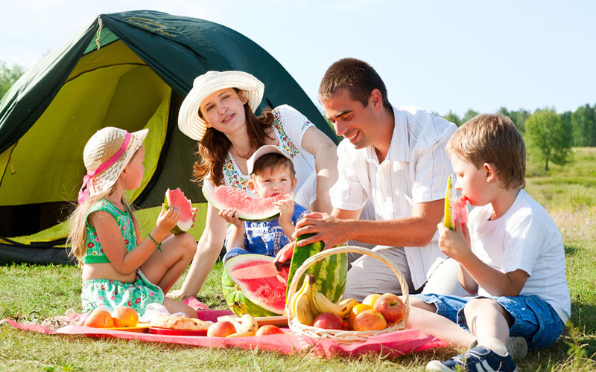

Большое место в летне – оздоровительном периоде необходимо уделять духовно – нравственному и патриотическому воспитанию. В семьях, где ребенка учат уважать и поддерживать традиции семьи, заботиться друг о друге, проявлять уважение к другим людям, уважать интересы общества, государства, заботиться о природном и животном мире растут и развиваются здоровые, ответственные дети. Они легче приспосабливаются к жизненным условиям, которые имеют свойство изменяться, приобретают новый и обогащают полученный ранее жизненный опыт.
Лето-это еще и особенный период в жизни ребенка, широко открывающий дверь в мир природы, дающий малышу, при поддержке воспитывающих взрослых, уникальную возможность познания, новых открытий, созидания, общения.
Как бы ребенок не проводил каникулы, он воспринимает это как лучший способ отдохнуть. Дети обладают достаточной фантазией, чтобы найти себе занятие и не скучать.

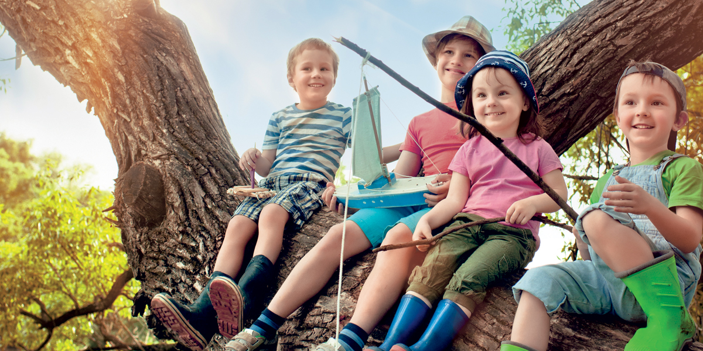

Родителям важно помнить, что выбирая для ребенка место для летнего отдыха, следует учитывать особенности его здоровья, нервной системы.
Лето надо использовать с максимальной пользой для здоровья ребенка, чтобы он окреп, был закаленным, загорелым и веселым. Ну, а если нет возможности вывезти ребенка из города, можно с пользой провести летние выходные дни. Можно пойти на речку, отправиться на луг за ягодами или совершить семейный поход в лес. Очень полезно для ребенка совершать недлительные прогулки в парк или сквер. При этом не забывать, что одежда ребенка и взрослых должна быть легкой, проветриваемой, косынка (панама) удобной, обувь по размеру.

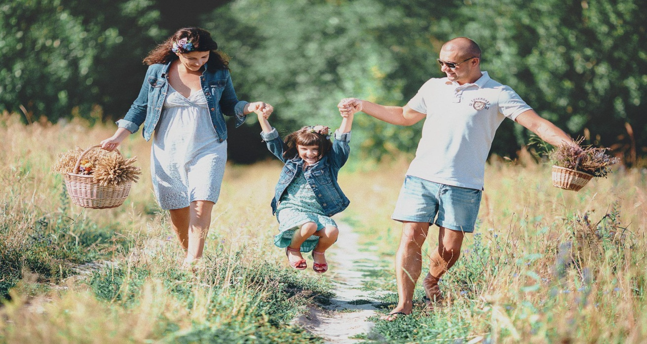

По ходу прогулки можно продолжать наблюдать за окружающим. Например, рассматривая деревья, кусты, обращайте внимание на стволы, ветви, листья. Вы получите приятные впечатления, организовав совместную подвижную игру «Раз, два, три – к дереву беги» (каждый раз ведущий называет дерево, которое следует быстро определить и добежать до него). Обратите внимание на кору деревьев. Рассмотрите кору на березе. С южной стороны ее кора гладкая; с северной – грубая, с трещинами, наростами. Знание этих особенностей помогает человеку ориентироваться в лесу. Под деревьями можно найти желуди, шишки, которые пригодятся для создания интересных поделок. Вместе с ребенком полюбуйтесь цветами, прислушайтесь к звукам, которые издают насекомые, наслаждайтесь пением птиц. Встретив на прогулке ручеек, остановитесь, послушайте, как журчит вода, спойте вместе с ребенком песенку воды. Бросьте в воду лист дерева, понаблюдайте за его движением по течению.

Объясните ребенку, что растения очищают воздух. Дома предложите ребенку зарисовать свои впечатления от прогулки. Из собранных природных материалов смастерите поделки, которыми можно украсить дом или принести их в детский сад.

Гуляя с ребенком, напоминайте им правила поведения в природе и сами неукоснительно выполняйте их. А эти правила очень просты:
- не разбрасывайте фантики, бутылки и другой мусор;
- не рвите и не разрешайте детям бесцельно рвать цветы, лекарственные
и другие растения, ломать ветки деревьев;
- не ловите и не позволяйте детям ловить и убивать бабочек, кузнечиков,
стрекоз, шмелей, пчел и других насекомых;
- ягоды, орехи собирайте так, чтобы не повредить веточки;
- не позволяйте детям разорять муравейники и птичьи гнезда.

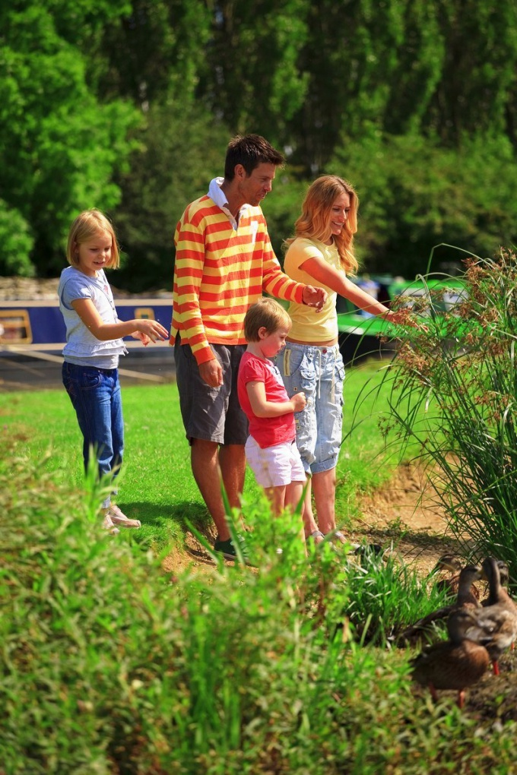

Нельзя во время отдыха с детьми забывать про игры. Игры с родителями – это неотъемлемая часть развития детей. Это и укрепление здоровья, и хорошее настроение и отличное общение. Совместные игры сближают родителей и детей. Ваш ребенок придет в восторг, когда увидит серьезного папу, весело играющего в мяч. Для дошкольника «игра – единственный способ освободиться от роли ребенка, оставаясь ребенком». Для взрослого - «единственный способ стать снова ребенком, оставаясь взрослым». Отправляясь на отдых с детьми за город, на забывайте взять с собой необходимые атрибуты для игры, это могут быть мячи, ракетки, а также многое другое, на что хватит выдумки.

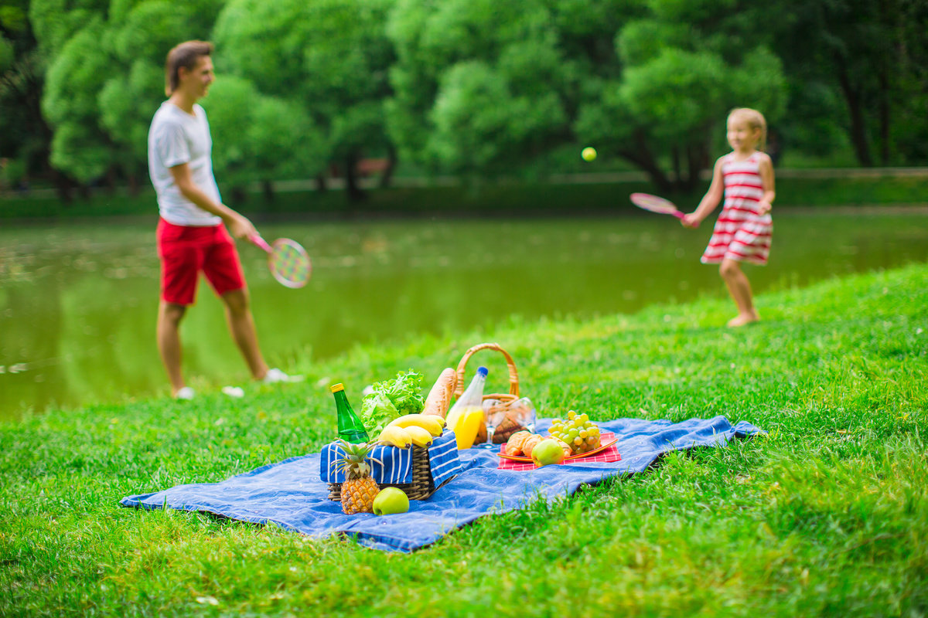

Во что же можно поиграть с ребенком, чтобы это доставило радость вам и вашим детям? Выбирайте те игры, которые доступны вашему ребенку. Учитывайте, что у детей быстро пропадет увлечение, если они не испытывают радость победы. Вспомните игры, в которые вы играли в детстве, научите этим играм своего ребенка. Это доставит огромное удовольствие и ему, и вам, воспоминания детства очень приятны! Попросите ребенка познакомить вас с играми, в которые он играет в детском саду со своими сверстниками. Будьте внимательным слушателем, ведь это самые ценные минуты вашего общения. Кроме отличного настроения игры способствуют улучшению взаимоотношений в семье, сближают детей и родителей.
Фантазируйте, придумывайте, используйте традиционные и придумывайте свои игры, и вам обеспечено хорошее настроение.
Также можно использовать и многое другое для совместных игр. Если вы отдыхаете в лесу, посмотрите вокруг, наверняка вы найдете там шишки. Устройте соревнование. «Кто больше соберет шишек». Проведите игру «Самый ловкий». Найдите пенек и поставьте на него пластиковую бутылку. А теперь постарайтесь сбить ее шишкой на расстоянии. Используйте для игр желуди, камешки, веточки, фантазируйте вместе с детьми.
Познакомьте детей с русскими народными играми: «Горелки», «Чехарда». Вспомните игры в которые играли сами в детстве: «Садовник», «Краски», «Бабушка, нитки запутались», «Жмурки». Ваш ребенок будет в восторге, а вы снова окажитесь в детстве. Отличное настроение обеспечено и вам, и вашему ребенку.

Впереди у вас три месяца летнего отдыха.
Желаем вам интересного отдыха, хорошего настроения, здоровья!

